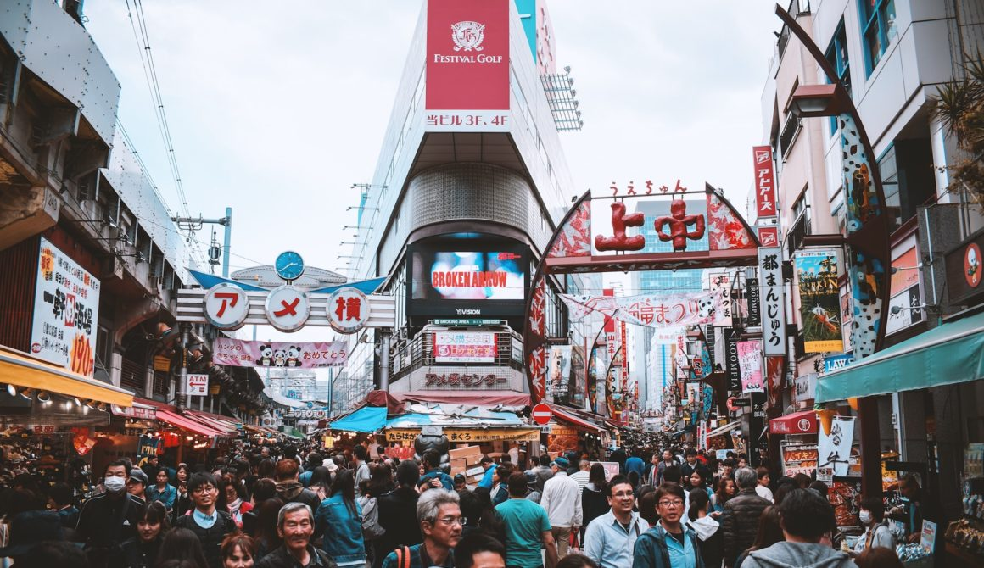
Inhoudsopgave
Liz, Robin, Nikki en Mees uit V4B
Maatschappelijk vraagstuk
Overbevolking
Aanleiding…………………………………………………………………………………………………………………………………………..3
Waarom is het een maatschappelijk vraagstuk?.....................................................................................4
Hoofd- en deelvragen…………………………………………………………………………………………………………………………5
Deelvraag 1…………………………………………………………………………………………………………………………………………6
Deelvraag 2…………………………………………………………………………………………………………………………………………8
Deelvraag 3…………………………………………………………………………………………………………………………………………9
Onderzoek………………………………………………………………………………………………………………………………………..12
Conclusie ..……………………………………………………………………………………………………………………………………….13
Discussie…………………………………………………………………………………………………………………………………………..14
Bibliografie……………………………………………………………………………………………………………………………………….15
Logboek……………………………………………………………………………………………………………………………………………16
Aanleiding
Wist je dat er gemiddeld 200.000 mensen per dag op de wereld bij komen? Dat betekent dat er over 50 jaar 10 miljard mensen zijn. Veel te veel monden om te kunnen voeden, een enorme CO₂ uitstoot en daardoor een stijgende zeespiegel. Het verschil tussen arm en rijk wordt steeds groter en hierdoor worden de maatschappelijke problemen op aarde steeds groter Onze generatie krijgt hier later veel mee te maken en daardoor vonden wij het een heel geschikt onderwerp voor ons maatschappelijk vraagstuk. Dit staat namelijk ook erg in verband met een pluriforme samenleving, aangezien er veel verschillende culturen zijn en deze hebben allemaal andere gewoontes. In sommige landen is het gebruikelijk om 8 kinderen te krijgen, in andere landen juist maar 1 of 2. De overbevolking zal daarom ook op iedere cultuur weer een andere invloed hebben. Wij vonden het een goede keuze om voor dit onderwerp te kiezen, omdat wij, maar ook de rest van de wereld hier mee te maken krijgt en hier invloed op heeft.
Waarom is het een maatschappelijk vraagstuk?
- De overbevolking heeft grote gevolgen voor een grote groep mensen in de samenleving, omdat overbevolking betrekking heeft op de hele wereld. Iedereen heeft last van de gevolgen.
- Er is sprake van tegengestelde belangen, omdat er veel verschillende meningen zijn over hoe we dit probleem moeten aanpakken. Sommigen zeggen dat we in Afrika moeten beginnen door de welvaart te verbeteren. Anderen vinden juist dat dit geen goed idee is, omdat er dan veel Afrikanen zullen zijn die weg zullen vluchten naar bijvoorbeeld Europa.
- Als we er geen gemeenschappelijke oplossing voor vinden krijgen we hier allemaal last van en vormen er gevolgen waardoor er massaal uitstervingen komen.
Hoofd- en deelvragen
Hoofdvraag: Wat zijn de gevolgen van overbevolking en wat kunnen we hier tegen doen?
Deelvragen:
- Wat zijn de gevolgen op de samenleving die gevormd worden door overbevolking?
- Wat is het verband tussen een pluriforme samenleving en overbevolking?
- Wat kunnen we doen tegen overbevolking en de problemen die het met zich meebrengt?
Deelvraag 1
Wat zijn de gevolgen op de samenleving die gevormd worden door overbevolking?
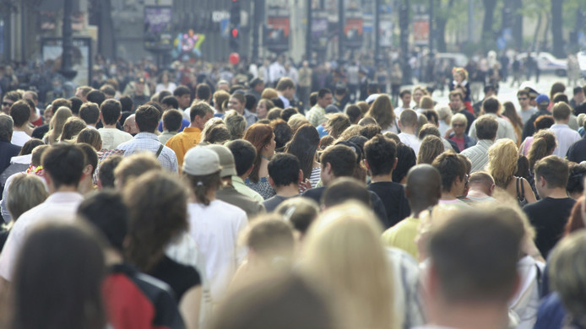
Overbevolking betekent simpel gezegd, dat er te veel mensen in een bepaald gebied leven en problemen met zich meebrengt. In dit geval op aarde. Op dit moment leven er zeven en een half miljard mensen op aarde terwijl twee miljard het maximum is dat op termijn in leven kan worden gehouden. De bevolkingsgroei op aarde stond in 2017 op 1,2%. Dagelijks komen er gemiddeld zo’n 200.000 extra bewoners bij. Als dit zo blijft betekent dit, dat de bevolking over ongeveer 58 jaar is verdubbeld. We zullen dan in 2075 dubbel zoveel geld moeten hebben, dubbel zoveel eten en dubbel zoveel ruimte om te leven.
Ook zullen we twee keer zoveel mensen hebben die de aarde zullen vervuilen. Op dit moment zijn er al ontzettend veel problemen rond milieuvervuiling en dan hebben we het voornamelijk over het klimaat. Met zeven en een half miljard mensen is klimaatverandering al het grootste probleem in de wereld. De aarde wordt steeds verder opgewarmd, ook zorgen de mensen voor een ontzettend hoge uitstoot van CO₂ en andere broeikassen door de verbranding van fossiele brandstoffen. Dit draagt bij aan het broeikaseffect, waardoor de atmosfeer en de aarde opwarmen. De temperatuur op aarde is nu gemiddeld al 1 graad gestegen, als dit zo doorgaat zal de aarde zo’n 6 graden warmer zijn in het jaar 2100. De zeespiegel zal blijven stijgen, wat komt door het smelten van de polen, maar ook door het smelten van gletsjers. Zo komt er heel wat meer water in de oceaan. Wetenschappers verwachten dat de zeespiegel de komende eeuw wel met anderhalve meter kan gaan stijgen. Eilanden zullen hierdoor onder kunnen lopen, waardoor er nog minder ruimte is voor de toenemende bevolking en dat er ook nog eens zeven en een half miljard bij komen. Dan zal de klimaatverandering dubbel zo hard gaan.
En waar halen we al het eten vandaan? In de continenten Afrika, delen van Zuid-Amerika en een groot deel van Azië is in sommige landen al een groot tekort aan voedsel. Als de bevolking hier ook sterk gaat toenemen, zal er al helemaal niet genoeg eten zijn om zoveel monden te voeden. Hierdoor zullen er in deze continenten als eerste veel mensen komen te overlijden door overbevolking. In deze continenten zullen de inwoners veel kinderen willen krijgen. Deze kinderen kunnen namelijk voor de ouders zorgen als ze oud zijn. Het probleem hiervan is dat deze kinderen ook een tekort aan voedsel zullen hebben, hierdoor zullen zij ook veel kinderen willen om voor hen te zorgen. Zo zal dit constant door blijven gaan en het tekort zal nog erger worden, waardoor dit proces ook nog sterker zal toenemen. De bevolkingsgroei zal nu nog veel harder gaan.
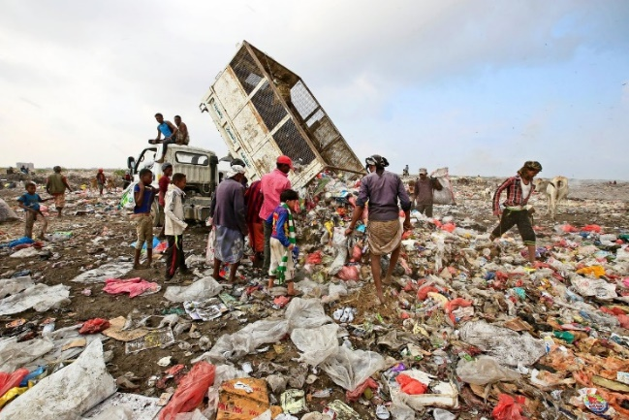
Door dit voedseltekort zal er indirect ook veel armoede ontstaan. Als we namelijk een sterk tekort aan voedsel hebben, zullen de prijzen hiervan gaan stijgen. Maar ook van anderen producten, want als de bevolking sterk toeneemt zal er over een aantal jaar niet genoeg grondstoffen en andere producten zijn om iedereen te voorzien. Voor rijke burgers zal dit geen heel groot probleem zijn, maar wel voor de mensen die net wat minder geld of gewoon heel erg arm zijn, zij zullen niet genoeg geld hebben voor voedsel en andere levensbehoeften. Dit leidt dan weer ernaar dat mensen geen geld hebben om milieubewust te leven, zij zullen kiezen voor de goedkope weg, wat weer leidt tot milieuvervuiling. Met erg veel armoede in de wereld zullen ontzettend veel mensen hier voor kiezen. Terwijl de aarde het nu al niet redt met het milieu. Dan komt er ook nog bij dat er voornamelijk in Europa en Noord-Amerika ontzettend veel voedsel wordt verspild, wat geheel onnodig is, aangezien er in andere landen hier een tekort aan is.
Het kernprobleem van overbevolking ligt bij de vergrijzing, (De gemiddelde leeftijd stijgt.) maar de vergrijzing zal nog steeds fors blijven toenemen, aangezien er steeds meer mensen op aarde leven. De vergrijzing op aarde neemt nu al behoorlijk sterk toe. Er zijn betere geneesmiddelen en medicijnen waardoor mensen langer leven. De kennis van de mensen is ook sterk verbreed. De levensverwachting blijft toenemen door allerlei omstandigheden. De levensverwachting in Nederland ligt nu rond de 85 jaar. Terwijl dit heel wat jaar terug nog rond de 60 lag. Als mensen gemiddeld 25 jaar ouder worden dan eerst, en over heel wat jaar nog ouder, dan zal de bevolking ontzettend veel meer toenemen. Wat tot nog veel ergere overbevolking leidt. Terwijl de bevolkingsgroei nog amper zal toenemen als de gemiddelde leeftijd gelijk zal blijven.
Waar halen we de ruimte vandaan om over heel wat jaar nog een paar miljard mensen een thuis te geven? We zijn namelijk nu al op het punt dat er ontzettend veel natuur wordt verwoest voor nieuwbouwwijken en appartementencomplexen. Wij kunnen niet leven zonder natuur, laat staan als er nog een paar miljard mensen van moeten gaan leven. De natuur moet blijven, maar al deze mensen zullen ook een thuis moeten hebben. Op aarde wordt nu al alles volgebouwd met nieuwe wijken, terwijl wij allemaal dood gaan zonder natuur. Als al deze ruimte verdubbeld moet worden, staat heel de aarde vol en dat overleven wij niet. Het is niet mogelijk om de aarde te vergroten of om oceanen te verkleinen, er zal een oplossing voor moeten komen.
Ook zijn er veel mensen die er heel luchtig over denken. Zij denken bijvoorbeeld dat het nog lang niet zo ver is. Of “ik ben toch al dood als het zover is”. Wij zijn genoodzaakt hier iets aan te doen. Als onze generatie er niets aan doet, zitten de volgende generaties er mee opgescheept. Terwijl het dan eigenlijk al te laat is. Het is al de vraag of wij al niet te laat zijn. Nederland is namelijk al ongeveer 2 graden opgewarmd, wat we al niet terug kunnen draaien. De gehele aarde is al met ongeveer 1 graad opgewarmd. Alles wat we nu doen wat slecht is voor het klimaat valt niet meer terug te draaien. Dus alles wat we nu nog zullen uitstoten zal er voor altijd zijn. Ontzettend veel mensen blijven dit ook doen. Die maken zich namelijk geen zorgen omdat ze denken dat het allemaal wel mee zal vallen. We zien de gevolgen namelijk nog niet echt terug in ons dagelijks leven. Er valt nu nog niet heel veel aan te zien. Maar over een aantal jaren zal dit wel het geval zijn. Dan zullen deze veranderingen ook niet meer terug te draaien zijn. Het moet niet zover komen dat we veranderingen zien. Dit zal dan voor altijd zijn. Veel mensen maakt het ook niet uit dat het slecht gaat met de aarde. Want die zijn al dood als het pas echt gevolgen heeft. Zij gaan gewoon door met co2 uitstoten en afval niet scheiden. Mede door deze mensen zal het slechter gaan met het klimaat. Met een stijgende bevolkingsgroei zullen er dus ook meer mensen bij komen die zo denken. Waardoor het klimaat dus nog sneller achteruit zal gaan.
Deelvraag 2
Wat is het verband tussen een pluriforme samenleving en overbevolking?
Een pluriforme samenleving is een samenleving waarin mensen leven met verschillende culturen, tradities, geaardheden, etnische factoren en leefstijlen. In de hele wereld leven ontzettend veel verschillende mensen met verschillende culturen. Je kunt dus eigenlijk zeggen dat de hele wereld een pluriforme samenleving is, alleen dat deze culturen niet allemaal op dezelfde plekken zijn, maar verspreid over verschillende landen en continenten.
Overbevolking heeft een verband met alle mensen, alle landen, alle culturen en al de natuur. Iedereen heeft er mee te maken. De gevolgen zijn voor iedereen, ongeacht waar je woont. Hongersnood heeft meer betrekking op de armere landen. Klimaatverandering zal op iedereen gevolgen hebben. Maar in extreem koude of warme landen zal het misschien wat meer merkbaar zijn. In koude landen zal dan bijvoorbeeld minder vaak sneeuw komen of ijs gaat smelten. Ook op hoge bergen waar sneeuw ligt, zal het over een paar jaar weg zijn. Extreem warme landen in bijvoorbeeld Afrika zal het nog warmer worden. Misschien is het daar dan over tientallen jaren niet meer bewoonbaar. Iedereen zal er invloed op hebben en er mee te maken krijgen. Alle leeftijden en alle mensen.
Een pluriforme samenleving heeft dus ook zeker een verband met overbevolking. Alle gevolgen zijn voor alle mensen op aarde en al deze mensen samen zijn een pluriforme samenleving.

Deelvraag 3
Wat kunnen we doen tegen overbevolking en de problemen die het met zich meebrengt?
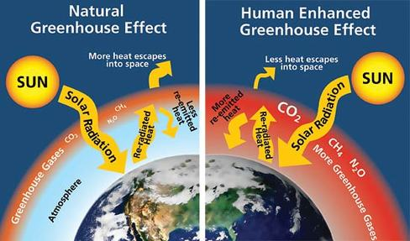
Oplossing probleem 1
Overbevolking is een maatschappelijk probleem dat veel grote problemen met zich meebrengt. Dat komt omdat ieder mens koolstofdioxide uitstoot. De hoeveelheid hiervan verschilt per mens. Zo zal de uitstoot in koolstofdioxide bij een Afrikaan veel minder zijn dan iemand met een westerse leefstijl. Dat komt doordat een Afrikaan hoogstwaarschijnlijk geen gebruik maakt van een auto of bij het koken gas nuttigt. Dat zijn allemaal factoren die bepalen hoeveel koolstofdioxide en mens uitstoot. De enorme uitstoot van koolstofdioxide die alle mensen uitstoten zorgt voor opwarming van de aarde. Er zijn mensen die denken dat dit niet uitmaakt, “Want die koolstofdioxide zat toch al in de lucht?”. Dit klopt niet, omdat we hedendaags op verschillende manieren gebruik maken van aardgas, bij bijvoorbeeld het koken en het laten rijden van auto’s. Dit aardgas is alleen miljoenen jaren ontstaan en heeft een bodem gevormd in de aarde. In dit aardgas zit erg veel koolstofdioxide opgeslagen. Het probleem is dat wij dit aardgas, dat zich in miljoenen jaren gevormd heeft en daarbij beetje bij beetjes koolstofdioxide opsloeg, nu in 100 jaar allemaal in een keer aan het opmaken zijn. Daardoor komt er dus een fenomenale hoeveelheid koolstofdioxide vrij en de aarde kan dit niet zo snel verwerken. Daardoor spreken we van een versterkt broeikaseffect. Op het moment dat men spreekt van “het broeikaseffect”, is er niets aan de hand. Het is tenslotte een natuurlijk verschijnsel. Het versterkte broeikaseffect daarentegen, is een erg schadelijk proces voor de aarde. De aarde warmt op, waardoor de ijskappen smelten en de zeespiegel stijgt. Door de opwarming van de aarde kunnen de kleinste organismen niet meer leven door de verhoogde temperaturen, wat grote gevolgen heeft voor hele ecosystemen. Deze kunnen compleet verdwijnen. Dit wordt mede ook veroorzaakt door ontbossing, voor bijvoorbeeld het maken van woonplaatsen of infrastructuur. Door de ontbossing kunnen ook diersoorten uitsterven wat dus ook weer gevolgen met zich meebrengt voor de ecosystemen. (Cheuk, Overbevolking: een schadelijke mythe, 2018)
Hoe kunnen we het versterkte broeikaseffect tegengaan? We moeten de uitstoot van de broeikasgassen verminderen met ongeveer 80% - 90%. Bij bijna alle menselijke activiteiten is de verbranding van fossiele brandstoffen waarbij CO₂ vrijkomt de belangrijkste vervuiler, waaraan nodig iets gedaan moet worden. Dit kan door middel van duurzamer leven. Denk hierbij aan het gebruik van zonnepanelen en koken op elektriciteit in plaats van gas en hetzelfde geldt bij het gebruik van een kachel. Rij op elektriciteit in plaats van diesel of benzine of maak meer gebruik van het OV. Bij toepassing van al deze dingen wordt er per persoon al een grote hoeveelheid aan CO₂ bespaart gebleven wat al erg veel zal helpen. Ook ontbossing zorgt voor 15% van alle broeikasgassen uitstoot. Dit wordt vaak over het hoofd gezien doordat mensen het niet verwachten en daarom wordt er vaak weinig aandacht aan besteed, maar het terugdringen van de ontbossing is in de bestrijding van klimaatverandering een prioriteit.
Dit probleem behoort bij de politiek-juridische invalshoek, omdat je dit probleem niet kan oplossen zonder wettelijke regels te maken. Als je dit niet doet is er een grote kans dat er niks aan gedaan wordt en niemand zich dus gaat aanpassen. Door de wettelijke regels gebeurt dit wel.
Het versterkt broeikaseffect
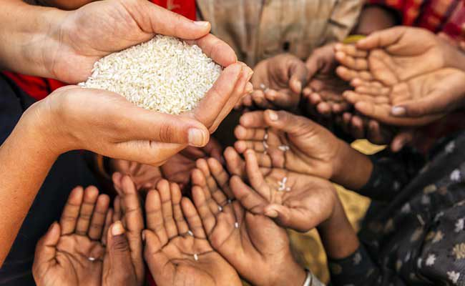
Oplossing probleem 2
Een ander groot probleem is dat er in 2050 al veel te weinig eten is voor iedereen. Dit gaat zorgen voor een hongersnood. Dit wordt mede veroorzaakt door de mensen met een westerse leefstijl, doordat deze mensen veel luxe producten eten en veel weggooien. Eén op negen mensen heeft te weinig eten en deze aantallen mensen nemen al drie jaar op een rij toe.
Ditzelfde probleem geldt voor drinkwater. De zoetwaterbronnen putten nu al uit, laat staan hoe het zit als we met 10 miljard mensen zijn.
Gelukkig is ook dit probleem op te lossen. We hebben genoeg kennis en techniek om planten toch te laten groeien op ondergronden die daar niet 100% geschikt voor zijn. Zo zijn er bijvoorbeeld verschillende manieren om planten aan te passen in hun DNA waardoor ze wel kunnen groeien op deze ondergronden. We kunnen boeren in landen waar er erg veel voedselschaarste is leren hoe ze goed kunnen omgaan met extreme weeromstandigheden en hoe ze zuinig moeten zijn met water. Er is afgelopen jaren hier wel al vooruitgang geboekt, ongeveer de helft van de mensen met honger hebben weer genoeg eten, maar de afgelopen drie jaar kwam er weer een teleurstellende omslag. Zo blijkt dus, dat deze vooruitgang nog lang niet genoeg is om iedereen weer aan voedsel te voorzien. (Roel Oortglesen, 2018) Het is belangrijk dat we ons inzetten tegen ondervoeding, net als The Hunger Project. The Hunger Project zet zich in Burkina Faso, Ethiopië, Ghana in en nog veel meer landen om er voor te zorgen dat chronische honger stopt en mensen op eigen kracht verder kunnen leven. (The Hunger Project, 2018) Dit probleem behoort bij de sociaaleconomische invalshoek, omdat niet genoeg voedsel behoort bij financieel-economische belangen. Om genoeg voedsel te hebben is namelijk geld nodig. Iedereen in de wereld dus alle maatschappelijke groepen hebben voedsel nodig.
Oplossingen die net genoemd zijn, kunnen niet altijd persoonlijk toegepast worden, maar er zijn genoeg dingen die we wel zelf kunnen doen om het probleem van te weinig eten en drinkwater tegen te gaan. Zo is het belangrijk dat we niet onnodig veel eten kopen in de supermarkt en weggooien, want alle kleine beetjes helpen hierbij. Er kunnen al honderden tot duizenden liters water bespaard blijven per gezin door niet te lang te douchen, niet onnodig de wc door te spoelen en bijvoorbeeld de tuin sproeien met grondwater.
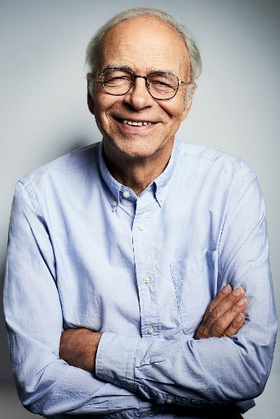
Oplossing probleem 3
Een indirect probleem is dat overbevolking wordt gezien als een taboe. Mensen proberen het te vermijden, omdat ze weten dat het een groot probleem is, maar de aanpak is erg moeilijk. Wanneer je er naar vraagt, zeggen veel mensen dat het een groot probleem is en dat er wat aan gedaan moet worden, maar eigenlijk ondernemen ze zelf dan ook geen enkele actie. Doordat mensen het niet bespreekbaar maken, wordt er minder snel iets aan gedaan. (Singer, 2018) Een voorbeeld hiervan is het klimaatakkoord. Eind 2018 is dit verschenen en de Europese Unie is hiermee akkoord gegaan. De Verenigde Staten en China niet, teleurstellend genoeg. Dit zijn de 2 landen die de meeste invloed hebben op de wereld. Dit is ook van een andere kant te bekijken. Veel mensen zeggen/vinden dat het klimaatakkoord onhaalbaar is. De Verenigde Staten en China dachten hier waarschijnlijk ook zo over, waardoor ze misschien de rest van de wereld ook wakker geschud hebben dat het op deze manier niet werkt en we een andere oplossing moeten bedenken. De meningen hierover zijn erg verschillend. Dit probleem behoort bij de politiek-juridische invalshoek, doordat er erg veel over te discussiëren valt. Er moet iets aan gedaan worden en daarom is het belangrijk dat er politieke besluiten over genomen worden. Naast de politiek-juridische invalshoek behoort dit probleem ook bij de sociaal-culturele invalshoek. Verschillende culturen gedragen zich verschillend en zorgen voor meningsverschillen bij bijvoorbeeld het afsluiten van het klimaatakkoord.
Het enige dat we hiertegen kunnen doen is praten over overbevolking en alle problemen die het met zich meebrengt. Hierdoor wordt het minder een taboe en komen mensen te weten dat het een ernstig probleem is waar snel iets aan gedaan moet worden.
Filosoof Peter Singer
De vergelijkende invalshoek
Als je gaat kijken naar de vergelijkende invalshoek dan is er veel veranderd vergeleken met het verleden. Vroeger deden we waar we zin in hadden zonder dat we doorhadden wat voor schade het zou gaan aanrichten op de lange termijn. Tegenwoordig weten veel mensen wat het doet met onze aarde als je blijft doorleven op deze westerse manier, maar er wordt nog steeds niet veel aan gedaan. We proberen met zijn allen erover eens te worden wat we moeten doen tegen de bovenstaande problemen, maar veel meer dan praten wordt er nog niet gedaan. Vroeger deden we niks en wisten we er ook niet veel van. Nu weten we dat wel en dat is al een grote stap vooruit.
Onderzoek
Uiteraard hebben wij geprobeerd om informatie op een andere manier te verzamelen door middel van het opstellen van een enquête. Ook hier werd informatie die wij van andere bronnen hadden gehaald bevestigd. Zo zegt de helft van de 16-jarigen die de enquête ingevuld hebben het nooit over overbevolking en de samenhangende problemen te hebben. Naast dit, denkt een ruime 60% dat ze milieubewust zijn. Dit blijkt op sommige aspecten ook de waarheid te zijn, want al deze 16-jarigen geven aan dat ze bijna altijd afval scheiden en korter douchen dan gewild, maar toch is er 0% die aangeeft altijd minder vlees te eten. Dit, als gevolg van te weinig kennis van het probleem, wordt dan ook vaak gezien als iets wat er niets mee te maken heeft.
Ook speelt leeftijd een grote rol bij dit probleem. Van alle 14-jarigen die de enquête ingevuld hebben gaf 0% aan (erg) vaak over het probleem van overbevolking te praten, terwijl dit bij de 17-jarigen een ruime 15% was en bij de 18-jarigen net geen 100%. Een duidelijke stijgende lijn dus. Het verschil in leeftijd is ook terug te zien in bijvoorbeeld het eten van vlees. De groep 16-jarigen gaf aan nooit bewust minder vlees te eten, terwijl dit bij de 18-jarigen een mooie 33% was.

Conclusie
Wat zijn de gevolgen van overbevolking en wat kunnen we hier tegen doen?
Overbevolking brengt dus erg veel ernstige problemen met zich mee. Er zijn oplossingen voor, maar als we dit probleem goed willen tegen gaan, moeten we meer moeite doen dan we nu doen. Dit probleem heeft gevolgen op de hele wereldbevolking, en niet op slechts een cultuur. Daarom is het belangrijk dat we hier met iedereen aan gaan werken, want als dit niet het geval is heeft het bijna geen zin. Er zijn oplossingen, maar die moeten nu nog toegepast worden. Mensen moeten praten over overbevolking en de gevolgen er van, zodat het probleem bekender wordt en meer mensen de ernst in zien.
Discussie
Hoe verliep de samenwerking tijdens het maken van het maatschappelijk vraagstuk?
Over het algemeen verliep onze samenwerking tijdens het maken van het maatschappelijk vraagstuk vlekkeloos. We waren het snel eens over ons onderwerp en binnen enige tijd was de hoofdvraag met daarbij de 3 deelvragen bedacht. We hebben toen de taken verdeeld en zijn aan de slag gegaan. Enig verbeterpunt is dat we soms tussendoor misschien hadden kunnen kijken of het stuk mooi in elkaar overliep. Dat is uiteindelijk ook gelukt, maar dit heeft wat extra tijd gekost. Naast dit kleine verbeterpuntje ging alles super!

Bibliografie
Cheuk, L. (2018, Juli 16). Overbevolking: een schadelijke mythe. Opgehaald van OneWorld: https://www.oneworld.nl/column/overbevolking-een-schadelijke-mythe/
Roel Oortglesen. (2018). 8 Oplossingen voor honger. Opgehaald van World Food Day: http://wereldvoedseldag.com/8-oplossingen-voor-honger-gepresenteerd-tijdens-wfd/
Singer, P. (2018, Juni 18). Te veel mensen: de problemen van de toenemende bevolkingsgroei. Opgehaald van Radboud Universiteit: https://www.ru.nl/radboudreflects/terugblik/terugblik-2018/terugblik-2018/18-06-18-too-many-people-ethics-and-population-the/
The Hunger Project. (2018). Het einde van de honger: we zijn er bijna. Opgehaald van The Hunger Project: https://thehungerproject.nl/over-honger/

Logboek
Wanneer? | Wat? | Wie? | Resultaten, afspraken of persoonlijke ervaringen
21 februari 2019 | Groepjes maken en hoofdvraag + deelvragen bedenken | Nikki, Mees, Liz, Robin | Groepen zijn gemaakt en de hoofd- en deelvragen zijn er
28 februari 2019 | Taakverdeling maken en beginnen aan deelvragen | Nikki, Mees, Liz, Robin | Iedereen heeft zijn taken
14 maart 2019 | Deelvraag 1  Deelvraag 3 | Liz, Robin  Nikki, Mees | Er is gewerkt aan de deelvragen
21 maart 2019 | Deelvraag 1  Deelvraag 3 | Liz, Robin  Nikki, Mees | Er is gewerkt aan de deelvragen
28 maart 2019 | Deelvraag 1  Deelvraag 3 | Liz, Robin  Nikki, Mees | Er is gewerkt aan de deelvragen
4 april 2019 | Deelvraag 1  Deelvraag 3 | Liz, Robin  Nikki, Mees | Er is gewerkt aan de deelvragen
11 april 2019 | Afronden deelvraag 1  Deelvraag 3 | Liz, Robin  Nikki, Mees | Deelvraag 1 is afgerond en er is gewerkt aan deelvraag 3
18 april 2019 | Deelvraag 2  Deelvraag 3 | Liz, Robin  Nikki, Mees | Er is gewerkt aan de deelvragen
9 mei 2019 | Deelvraag 2  Deelvraag 3 | Liz, Robin  Nikki, Mees | Er is gewerkt aan de deelvragen
16 mei 2019 | Afronden deelvraag 2 Afronden deelvraag 3 | Liz, Robin  Nikki, Mees | Deelvraag 2 en 3 zijn afgerond
23 mei 2019 | Hoofdvraag beantwoorden  Enquête maken en versturen | Liz, Robin  Nikki, Mees | Er is gewerkt aan de hoofdvraag en de resultaten van de enquête zijn een deel in het werkstuk verwerkt
30 mei 2019 | Hoofdvraag beantwoorden Resultaten enquête in werkstuk verwerken. | Liz, Robin  Nikki, Mees | De hoofdvraag is beantwoord en de resultaten van de enquête zijn in het werkstuk verwerkt
6 juni 2019 | Inleiding en conclusie maken  Werkstuk afronden en presentatie voorbereiden | Nikki, Mees, Liz, Robin | De inleiding en conclusie zijn klaar  Werkstuk is klaar
13 juni 2019 | Deadline

